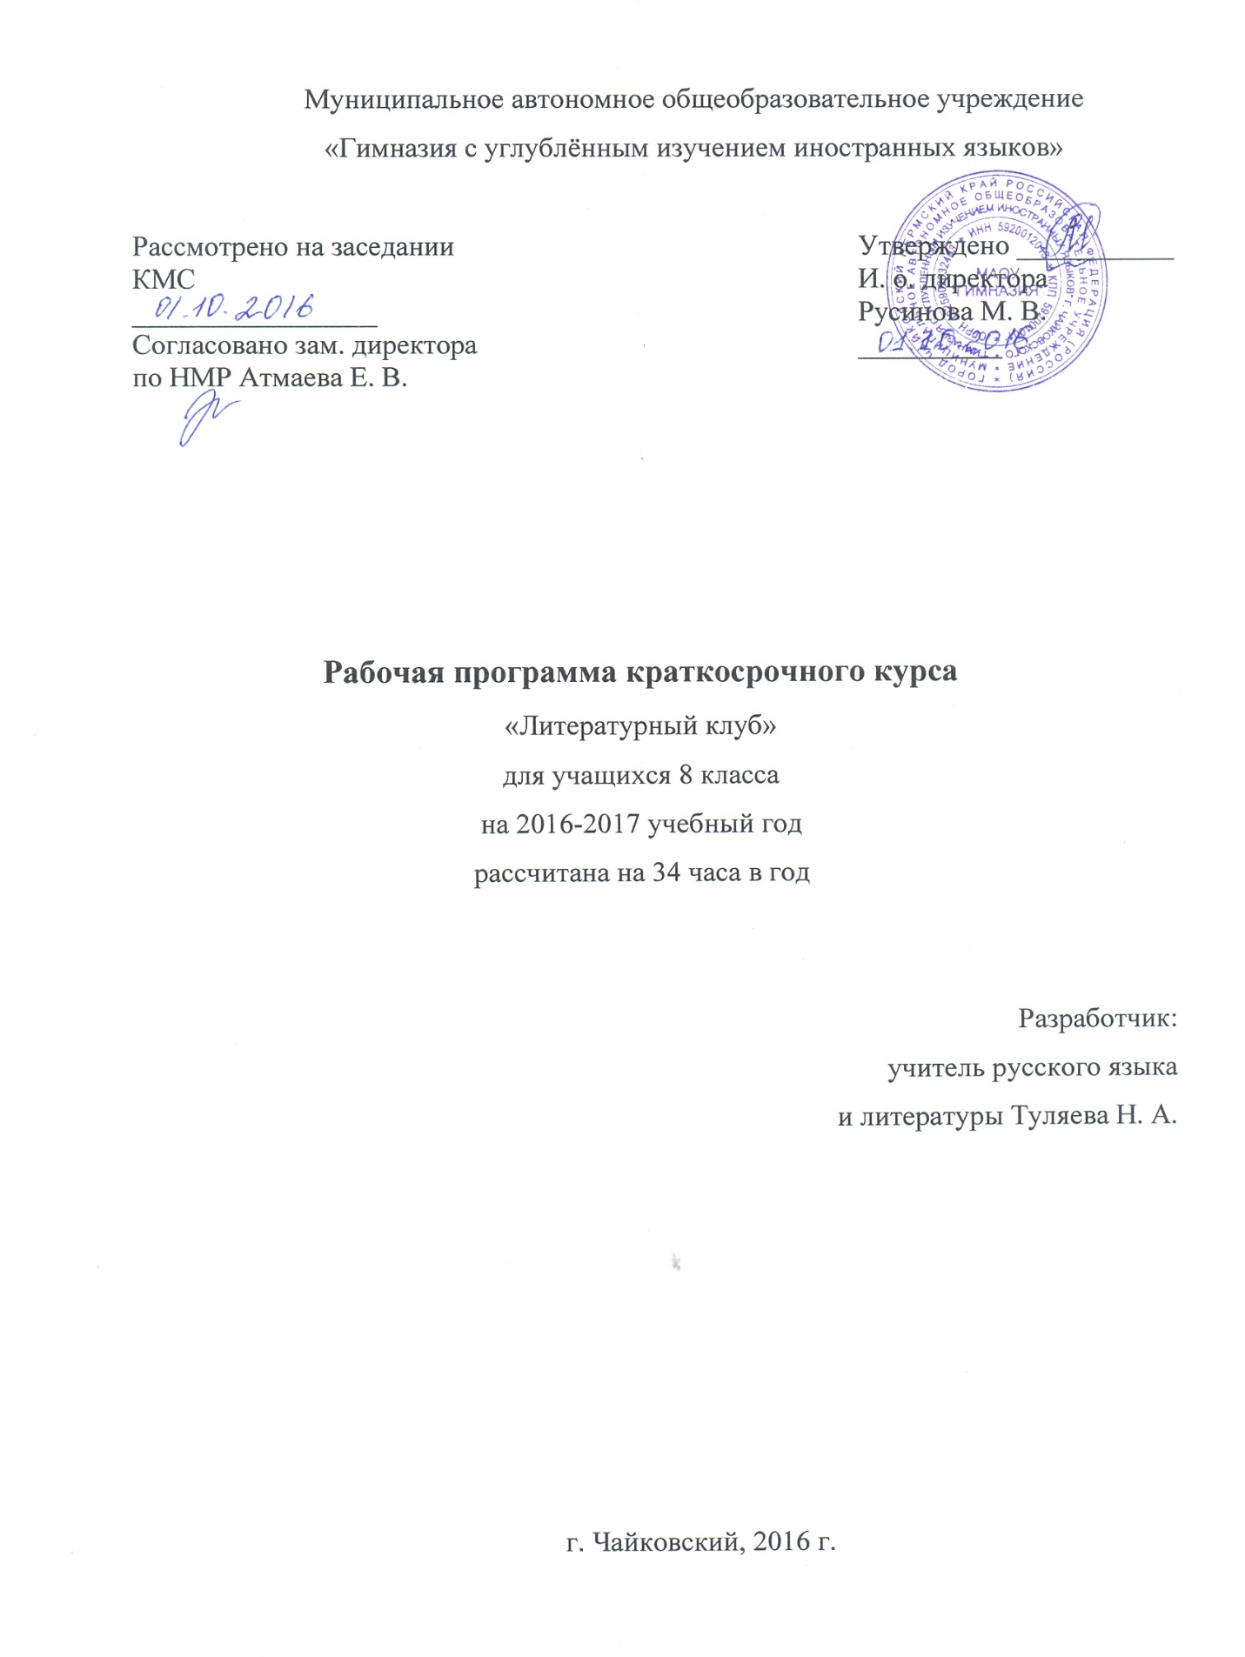

Пояснительная записка
В современной школе ученику в процессе обучения помимо приобретения знаний по различным предметам необходимо развить навык самостоятельного движения в информационных полях, сформировать универсальные умения решать возникающие проблемы. Овладение учащимися общими универсальными учебными действиями является необходимым условием образования.
Одним из методов формирования и развития самостоятельной познавательной деятельности учащихся и важное место среди ключевых компетентностей занимает исследовательская деятельность. Это одна из личностно-ориентированных технологий, интегрирует в себе проблемный подход, групповые методы, рефлексивные, презентативные, поисковые и др. Исследовательская деятельность способствует формированию таких ключевых компетентностей, как смысловое чтение, работа в сотрудничестве и рефлексивная деятельность,являющихся приоритетными в программе основного общего образования Гимназии.
Освоить данные компетентности, реализовать потенциал учащихся и способствовать формированию универсальных учебных действий возможно через создание краткосрочного курса по предмету, так как в силу определённых причин (ограниченности времени, необходимость выполнения учебной программы, преобладание знаниевой составляющей) учитель отводит этому процессу на уроке недостаточно учебного времени.
Учебный предмет «Литература» имеет познавательно-практическую направленность. Вместе с тем он выполняет общепредметные задачи, влияя на формирование личности ребёнка в процессе его обучения в школе. Литература является основой развития мышления, воображения, интеллектуальных и творческих способностей учащихся; основой самореализации личности, развития способности к самостоятельному усвоению новых знаний и умений, включая организацию учебной деятельности. Литература неразрывно связана со всеми школьными предметами и влияет на качество их усвоения.
В связи с этим создана программа краткосрочного курса по литературе для учащихся 7 – 8 классов «Литературный клуб». Основная идея курса заключается в следующем: привлечь учащихся к занятию исследовательской деятельностью посредством литературного материала.
Целью данного курса является – становление исследовательских умений учащихся.
Задачи:
- способствовать социализации учащихся через овладение технологией исследования,
- способствовать развитию познавательного интереса к предмету,
- формировать информационную культуру,
- создать условия для развития творческой активности учащихся, коммуникативных навыков и работы в сотрудничестве.
Краткосрочный курс «Литературный клуб» рассчитан на 34 часов и носит практико – ориентированный характер. Учащимся предлагаются учебные занятия, образовательные события, мастерские по подготовке исследовательских работ, индивидуальное консультирование. При такой организации курса принципиально меняется роль учащегося и учителя. Учащиеся являются активными участниками образовательного процесса. Сотрудничество с педагогом по принципу «тьютор-ученик» помогает учащимся сформировать компетенции самоорганизации, умения делать собственный выбор и нести за него ответственность. Учитель в свою очередь также занимает иную позицию: общается с ребёнком на принципах равенства, не является источником знаний, а выполняет роль тьютора, предоставляя ему большую самостоятельность в образовательной деятельности.
Данный курс формирует прежде всего метапредметные компетенции, такие как управление своей деятельностью, инициативность и самостоятельность, правила работы с информацией, текстом, публичные выступления, оценка выступлений своих одноклассников, работа в команде: распределение ролей, умение нести ответственность за свой выбор.
Результат достигается через следующие формы учебных занятий:образовательные события, групповая работа в мастерской, индивидуальные консультации.Применяются следующие технологии: проблемно-поисковая, технология сотрудничества, метод критического мышления, информационно – коммуникативная технология.
УЧЕБНО-ТЕМАТИЧЕСКИЙ ПЛАН КУРСА
№ | Раздел, содержание программы | Форма проведения | Количество часов
1 | Запуск краткосрочного курса | Образовательное событие № 1* | 2
2 | Предметное содержание курса | Учебное занятие, предметная мастерская | 10
2 | Методология исследования | Образовательное событие № 2 «Путь исследования» | 3
4 | Методы исследования | Образовательное событие № 3 «Методы исследования» | 3
5 | Индивидуальная работа | Индивидуальное консультирование | 12
6 | Подготовка к защите исследовательской работы | Образовательное событие № 4 «Моё публичное выступление» | 2
7 | Защита исследовательской работы | Гимназическая конференция исследовательских работ | 2
 |  | Итого: | 34
Курс не предполагает отметочное обучение. Результатом работы является исследовательская работа объёмом 15 – 17 страниц. Защита работы на конференции исследовательских работ является переводным экзаменом для учащихся 7 – 8 классов.
ПЛАНИРУЕМЫЕ РЕЗУЛЬТАТЫ ОБУЧЕНИЯ
Можно выделить внешние и внутренние результаты обучения.
Внешний результат - это достижения, выраженные
- в знании терминологии, в реально подготовленном выступлении, представлении исследовательской работы,
- в умении обрабатывать информацию, раскрывать причинно – следственные связи, систематизировать материал, делать умозаключения,
- в умении организовать работу в группе, распределять роли, отвечать за осознанный выбор,
- в определении индивидуального образовательного маршрута учащимися через включение их в учебно-исследовательскую деятельность.
В результате учащиеся должны знать:
1. ключевые понятия, термины и определения;
2. виды творческих работ, их различия;
3. методы проведения научных исследований;
4. основные этапы исследования;
5.основные правила свертывания информации, правила оформления сносок, выписки;
6.структуру исследовательской работы;
7.требования к составлению презентаций, тезисов, защите исследовательской работы
Уметь:
1. самостоятельно определять цели своего обучения, планировать пути её достижения,
2.ставить и формулировать для себя новые задачи в учёбе и познавательной деятельности, развивать собственные мотивы и интересы;
3.соотносить свои действия с планируемым результатом, осуществлять контроль,
4.организовать учебное сотрудничество с учителем и сверстниками, работать в команде,
5. читать осмысленно,
6.преобразовывать информацию.
Понимать:
1.сущность понятий,
2.причинно-следственные связи,
3.выявленные закономерности
Применять навыки практических исследований в различных видах деятельности и областях знаний
Анализировать и оценивать:
1.полученную информацию,
2.выступления учащихся и собственную деятельность.
Внутренний результат выражается в изменении потребностей обучающихся, в развитии их коммуникабельности, что позволяет зафиксировать образовательный мониторинг. Это осуществляется путем наблюдений, анкетирования, собеседований, проведения конференций, защиты исследовательской работы, анализа и рефлексии.
План проведения мониторинга
Сроки проведения | Содержание мониторинга | Формы
Сентябрь | Определение уровня исследовательской позиции | Анкетирование
Октябрь | Определение маршрута собственного продвижения | Рефлексия
Ноябрь | Сформированность компетентности в целеполагании | Рефлексия
Ноябрь | Сформированность компетентности по решению проблемной задачи | Рефлексия
Январь | Уровень овладения технологией исследовательской деятельности | Анализ (индивидуальная карточка учёта овладения технологией исследования)
Анкетирование по определению уровня исследовательской позиции
- Имел ли ты ранее опыт исследовательской деятельности?
- Кто помог определить направление исследования?
- С чего началось твое исследование, какие этапы были пройдены?
- Какова степень самостоятельности выполненного исследования?
- Что дал тебе опыт исследовательской деятельности?
Анкетирование по определению сформированности компетентности в
целеполагании
- Включился ли ты в исследовательскую деятельность?
- Если ДА – что повлияло на выбор направления и темы исследования?
Если НЕТ – что помешало это осуществить?
- Кто помог определиться с темой исследования?
- В чем заключается актуальность твоего исследования?
- Какие этапы работы ты уже прошел?
- Какие цели ставил на каждом этапе работы?
- С какими трудностями столкнулся?
- Какая помощь тебе необходима?

Рефлексия сформированности компетентности по решению проблемной задачи
Показатели | Низкий уровень 1 балл | Средний уровень 2 балла | Высокий уровень 3 балла
Постановка проблемы | Ученик обосновал идеальную (желаемую) ситуацию | Ученик проанализировал реальную ситуацию и назвал противоречие между идеальной и реальной ситуацией | Ученик сформулировал проблему и привел анализ причин ее существования
Целеполагание и планирование | Ученик сформулировал цель исследования на основании проблемы, совместно с учителем | Ученик предложил способ убедиться в достижении цели исследования, зафиксировал результаты текущего контроля | Ученик обосновал достижимость цели и предложил возможные способы решения проблемы
Оценка результата | Ученик сделал вывод о соответствии результата деятельности первоначальному замыслу. Ученик назвал слабые стороны работы в ходе выполнения исследования | Ученик оценил полученный результат в соответствии с заранее заданными учителем критериями, привел причины успехов и неудач (трудностей) исследовательской деятельности | Ученик предложил несколько критериев для оценки своей деятельности, предложил способ(ы) преодоления трудностей с которыми он столкнулся при выполнении исследования

Высокий уровень 9 – 8 баллов
Достаточный уровень 7 – 6 баллов
Средний уровень 5 – 4 балла

Карточка уровня овладения технологией исследовательской
деятельности учащегося
(заполняется учащимся самостоятельно после защиты исследовательской работы)
Фамилия, имя учащегося_________________________________
Уровни успешности  Показатели | Низкий уровень  (оценивается в 1 балл) | Средний уровень  (оценивается в 2 балла) | Высокий уровень (оценивается в 3 балла) | Примечание
1. Теоретическая подготовка ученика
- владение терминологией
- знание методов научного исследования
- знание этапов исследования и структуры работы
- знание требований и критериев оценивания полученных результатов
2. Практическая подготовка ученика
- умение выстроить этапы целеполагания
- оформлять исследовательскую работу
- выступать с докладами
- вести дискуссии
- представлять исследовательскую работу
3.Общеучебные умения и навыки
- работать с источниками информации
- работать в команде, распределять роли и брать ответственность за свой выбор
- оценивать себя и других
4. Овладение технологией
исследовательской деятельности
- способность переносить приём в сходную ситуацию
- способность самостоятельно решать учебную проблему
- логичность рассуждения ученика
- рациональность решения исследовательской задачи

Сумма баллов от 12 до 11- высокий уровень становления исследовательской позиции
Сумма баллов от 10 до 8 - средний уровень становления исследовательской позиции
Сумма баллов от 7 и ниже - низкий уровень становления исследовательской позиции
Критерии оценивания устного ответа
Высокий уровень:
ответ полный и правильный на основании изученного материала; материал изложен в определенной логической последовательности, литературным языком; ответ самостоятельный.
Достаточный уровень:
ответ полный и правильный на основании изученного материала; материал изложен в определенной логической последовательности, при этом допущены две-три несущественные ошибки, исправленные по требованию учителя или учащимися.
Средний уровень:
ответ полный, но при этом допущена существенная ошибка или ответ неполный, несвязный.
Низкий уровень:
при ответе обнаружено непонимание учащимся основного содержания учебного материала или допущены существенные ошибки, которые учащийся не может исправить при наводящих вопросах учителя.
Критерии оценивания презентации для представления исследовательской работы

Критерии оценивания | Показатели, оцениваемые в 2 балла | Показатели, оцениваемые в 1 балл
Стиль оформления | Единый | Разные стили оформления
Фон слайдов | Холодные тона | Теплые тона
Цветовая гамма слайдов | Не более трех цветов | На слайдах присутствует 4 и более цвета
Наличие анимаций | Анимации не мешают восприятию информации | Анимаций много, они мешают восприятию информации
Разнообразие видов слайдов | Слайды разнообразные – текстовые, с рисунками, графиками, диаграммами, звуком | Слайды однообразные
Использование текстовой информации | Текстовая информация используется для пояснения, не загромождает презентацию | Текстовой информации очень много

Высокий уровень - 12-11 баллов
Достаточный уровень - 10-8 баллов
Средний уровень - 7-6 баллов
Критерии оценивания исследовательской работы

Критерии оценки | Показатели | Баллы:  «да» - 2 балла,  «частично» - 1 балл  «нет» - 0 баллов
Тип работы  Создание исследовательской работы  Оригинальность подхода  Качество оформления работы  Качество доклада и ответов на вопросы  Необязательные критерии | - работа носит исследовательский характер  - целеполагание  - актуальность работы  - соответствие содержания структуре исследовательской работе  - исследование проведено, наличие результата  - тематика работы по новым, перспективным направлениям  - оформление работы соответствует заявленным требованиям  - логичность выступления  - докладывает самостоятельно  - выдержан регламент выступления  - четко отвечает на вопросы, ориентируется в работе  - оригинальность представления работы  - оформление презентации

Оценка «5» ставится, если ученик набрал 26 - 22 балла, это 100-85 % выполненного объема
Оценка «4» ставится, если ученик набрал 21 - 17 баллов, это 84 – 65 % выполненного объема.
Оценка «3» ставится, если ученик набрал 16 - 13 баллов, это 64 – 50 % выполненного объема.
Оценка «2» ставится, если ученик набрал меньше 13 баллов, что соответствует менее 50 % выполненной работы или не явился на защиту исследовательской работы.

Ключевые понятия и термины, разработка образовательных событий, определение области интересов, представление промежуточных результатов, карта «Основные этапы учебно-исследовательской деятельности» представлены в приложении.

